Iniciativa con Proyecto de Decreto por la que se adicionan las fracciones IV, V y VI al artículo 103 a la **Ley de Acceso de las Mujeres a una Vida Libre de Violencia para el Estado de Coahuila de Zaragoza.**

* **En cuanto a salvaguardar el patrimonio de las mujeres víctimas.**

Planteada por la **Diputada Teresa de Jesús Meraz García,** del Grupo Parlamentario, "Movimiento Regeneración Nacional” del Partido Morena.

Fecha de Lectura de la Iniciativa: **03 de Mayo de 2022.**

Turnada a la **Comisión de Igualdad y No Discriminación.**

**Fecha de lectura del Dictamen:**

**Decreto No.**

Publicación en el Periódico Oficial del Gobierno del Estado:

**Iniciativa con proyecto de decreto que presenta la Diputada Teresa de Jesús Meraz García, conjuntamente con las Diputadas y el Diputado integrantes del Grupo Parlamentario del movimiento de regeneración nacional, del partido morena, por el que se reforma la Ley de Acceso de las Mujeres a una Vida Libre de Violencia para el Estado de Coahuila de Zaragoza, en cuanto a salvaguardar el patrimonio de las mujeres víctimas.**

**H. PLENO DEL CONGRESO DEL ESTADO**

**DE COAHUILA DE ZARAGOZA**

**PRESENTE.-**

La suscrita Diputada Teresa de Jesús Meraz García, conjuntamente con las Diputadas y el Diputado del Grupo Parlamentario movimiento de regeneración nacional del partido morena, de la LXII Legislatura del Honorable Congreso del Estado Independiente, Libre y Soberano de Coahuila de Zaragoza, con fundamento en el artículo 59 fracción I y 60 de la Constitución Política del Estado de Coahuila de Zaragoza, además de los artículos 21 fracción IV, 152 fracción I, I63, 167 y demás relativos de la Ley Orgánica del Congreso del Estado Independiente, Libre y Soberano de Coahuila de Zaragoza, ponemos a consideración de ustedes, compañeras y compañeros legisladores, la presente iniciativa con proyecto de decreto, por medio de la cual se modifican algunas disposiciones de la Ley de Acceso de las Mujeres a una Vida Libre de Violencia para el Estado de Coahuila de Zaragoza a razón de la siguiente:

**Exposición de Motivos**

Ana siempre quiso trabajar, por ser muy buena para la costura decidió comprar una máquina de coser y empezar su negocio. Manuel, su pareja, no permitía que trabajara, por lo que un día decidió deshacerse de la máquina y la vendió, quedándose además con el dinero de la venta.

Esto desilusionó a Ana, aunque después ella consiguió prestado un carrito de tacos y se asocio con su madre para instalar un puesto afuera de su casa. Aprovecharon un viaje de Manuel para iniciar el negocio y poderle demostrar a su regreso que se trataba de una actividad productiva.

Al regresar, Manuel se enfureció porque su esposa había abierto el negocio, y contrató a unos pandilleros para que durante la madrugada lo rociaran con gasolina y lo incendiaran.

Una de las formas de violencia hacia las mujeres es la violencia económica, dentro de ese rublo se encuentra el patrimonio. En este sentido consideramos importante salvaguardarlo ya que dentro del proceso del cual se dan las medidas precautorias de manera civil es prioritario que se haga un inventario de los bienes de ambos con el fin de evitar la venta, enajenación o gravamen de dichos bienes.

Regularmente actos como los de nuestra historia se repiten constantemente, es por eso que consideramos que la salvaguarda del patrimonio es por derecho no solo de mujer, sino de los hijos ya que ellos con regularidad tienen el disfrute del bien inmueble (casa) donde viven.

La venganza de la pareja también da como consecuencia que la pareja venda el modus vivendi para que la dependencia económica sea más visible.

Según el artículo 6, fracción III, de la Ley General de Acceso de las Mujeres a una vida Libre de Violencia (LGAMVLV, 2007), la violencia patrimonial es:

**“es un tipo de violencia referente a un acto u omisión que afecta la supervivencia de la víctima. Se manifiesta en la transformación, sustracción, destrucción o retención de objetos, documentos personales, bienes y valores, derechos patrimoniales o recursos económicos destinados a satisfacer sus necesidades y puede abarcar daños a los bienes comunes o propios de la víctima”**

Por lo anteriormente expuesto es que se somete a consideración de este Honorable Congreso del Estado, para su revisión, análisis y, en su caso, aprobación, la siguiente Iniciativa con Proyecto de Decreto, por el que se agregan las fracciones IV, V y VI al artículo 103 de la Ley de Acceso de las Mujeres a una Vida Libre de Violencia para el Estado de Coahuila de Zaragoza, para quedar como sigue:

**ARTÍCULO 103.** Tratándose de los procesos judiciales relacionados con violencia contra mujeres y niñas, la jueza o el juez deberán vigilar que durante el proceso se tenga la información relacionada con los hechos de violencia y el contexto en que se desarrollaron, particularmente:

I a la III…..

**IV.** Elaboración del inventario de los bienes propiedad del agresor o que formen parte de su patrimonio, incluyendo los implementos de trabajo de la víctima;

**V.** Prohibición al agresor de enajenar o gravar de cualquier forma bienes de la sociedad conyugal o las que se encuentren en el domicilio común en caso de concubinato o sociedad de convivencia, siendo nulas de pleno derecho aquellas que se realicen por el agresor en contravención;

**VI.** Suspensión temporal al agresor del régimen de visitas y convivencia con sus descendientes

**ARTÍCULO T R A N S I T O R I O**

**ÚNICO.- EL PRESENTE DECRETO ENTRARÁ EN VIGOR AL DÍA SIGUIENTE DE SU PUBLICACIÓN EN EL PERIÓDICO OFICIAL DEL GOBIERNO DEL ESTADO.**

**Atentamente**

**Saltillo, Coahuila, Mayo 3 de 2022**

**Grupo Parlamentario de morena**

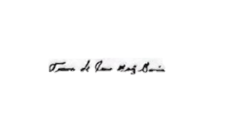

**Dip. Teresa de Jesús Meraz García**

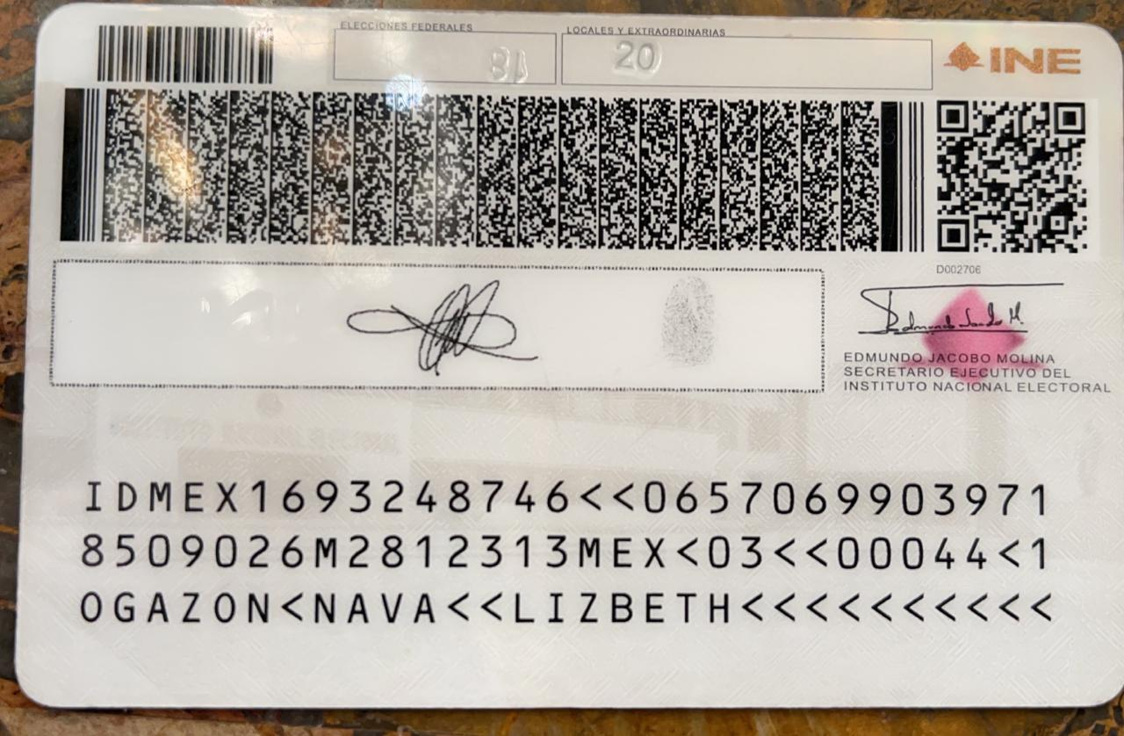



**Dip. Lizbeth Ogazón Nava**

**Dip. Laura Francisca Aguilar Tabares**

**Dip. Francisco Javier Cortez Gómez**